**Что должен уметь Ваш ребёнок в 6-7 лет?**

**(Речевое развитие.)**

• Правильно произносить все звуки родного языка

• Отчетливо и ясно произносить слова

• Использовать в речи развернутые фразы,точные высказывания.

• Определять место звука в слове

• уметь заменять один звук в слове другим

• уметь рассказывать и отвечать на вопросы так, чтобы окружающим его слушателям было понятно ,что он хочет сказать.

• При описании предметов и явлений передавать своё эмоциональное отношение.

• Уметь составлять связный рассказ по картинке, по серии картинок, по воспоминаниям

• Уметь пересказывать небольшие тексты, прочитанные родителями сказки

• употреблять в речи слова с суффиксами и приставки

• использовать в своей речи существительные, а также прилагательные, глаголы, наречия

• правильно использовать в речи предлоги.

• уметь подбирать противоположные по смыслу слова - существительные( вход- выход) , прилагательные (хороший –плохой) ,наречия ( быстро- медленно), глаголы ( говорит- молчит);

• подбирать прилагательные к существительным (Какой может быть дождь?- холодный, сильный, грибной, мелкий ,кратковременный), наречия к глаголам (Как может говорить мальчик? -быстро, хорошо, медленно, четко , тихо, громко и т.д.);

• уметь подбирать близкие по смыслу слова (ходить- идти, шагать, топать, вышагивать и д.р.).

• Уметь согласовывать слова в роде ,числе, падеже,

• точно спрягать часто употребляемые глаголы;.

• В разговорной речи ребёнок в соответствии с вопросом и темой разговора использует ,как краткие ,так и развернутые ответы.

• свободно пользуется монологической речью

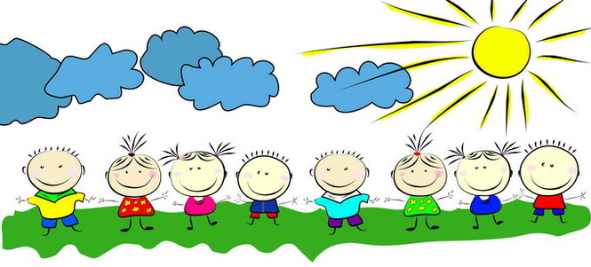

**Помните, не огорчайтесь, если что-то у Вашего ребенка пока не получается. Ваше терпение и усердие малыша помогут Вам постигнуть любые науки!**



**МАДОУ Детский сад №39 «Малышок»**

***Родительское собрание***

***«Речевое развитие 6-7 лет»***

Выполнил: учитель-логопед

Живаева А.В

п. Большой Исток

2017 г